УТВЕРЖДАЮ
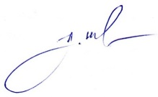
Председатель районного Совета депутатов
___________А.В.Шкадов

«29» декабря 2022 г.

ГРАФИК
проведения "прямых телефонных линий"
председателем Кореличского районного
Совета депутатов Шкадовым А.В.
с населением района на 1 полугодие 2023 г.

№ п/п | Дата, время, место проведения
1 | 8 февраля 2023 г. с 9-00 до 11-00 каб. № 61 тел. 2-11-88
2 | 12 апреля 2023 г. с 9-00 до 11-00 каб. № 61 тел. 2-11-88
3 | 28 июня 2023 г. с 9-00 до 11-00 каб. № 61 тел. 2-11-88

